Plus jamais de mauvais vin!
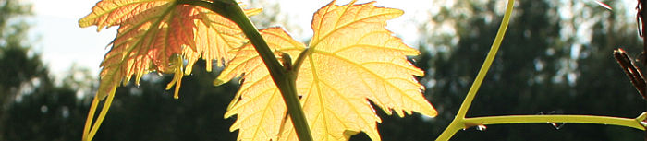
Le vin de la semaine ( semaine du 9 octobre 2019 )
Apogée anticipé: 2018-2025
Cépage: 100% Cabernet franc
Sucre résiduel: 1,3 g/L - pH: , - TA: , g/L - Alcool: 12,5 %
Domaine de la Cotelleraie, Les Perruches 2016  Loire, France / Saint-Nicolas-de-Bourgueil AOC agrobiologique  Code: 14070309 / Prix: 25,00 $  Situé au coeur de l’appellation Saint Nicolas de Bourgueil, le domaine de la Cotelleraie est une propriété familiale depuis le XVIIIe siècle. Il a été repris en 1995 par Gérald Vallée qui y cultive ses vignes sans herbicides ni engrais chimiques, et la vendange est entièrement manuelle. Ainsi, tous les vins produits au domaine sont élaborés à partir de raisins issus de l’agriculture biologique, dont cette excellente cuvée « Les Perruches ». Il s’agit d’un Cabernet franc bien typé qui met en valeur le caractère du terroir. Le nez est séduisant, fin et racé, dévoilant des arômes de griottes, de mûres et cassis, escortés de notes fumées, grillées et épicées très bien intégrées. Belle amplitude en bouche avec une texture veloutée et des tanins polis. L’ensemble est harmonieux et se conclut sur une finale riche et concentrée.  Dégourdir en carafe 20 minutes et servir à 17 °C. Superbe avec le sauté de porc aux légumes, les cigares au chou, les sandwichs aux légumes grillés, le filet de saumon, le pain de viande, ou le poulet rôti. | 